2007年温州市高一化学竞赛试卷
（考试时间2小时，满分150分）
考生注意：
- 答案写在答题卷上，写在试卷上无效，考试结束只上缴答题卷。
- 考生开始答题前，请先将答题卷上密封线内的项目填写完整。
H  1.008 | 本卷采用相对原子质量 C:12 O:16 Na:23 S:32 Cl:35.5 Mn:55 Fe:56 Cu:64 Ba:137 Li:7 |  |  |  |  |  |  |  |  |  |  |  |  |  |  |  | He  4.003
Li  6.941 | Be  9.012 |  |  |  |  |  |  |  |  |  |  | B  10.81 | C  12.01 | N  14.01 | O  16.00 | F  19.00 | Ne  20.18
Na  22.99 | Mg  24.31 |  |  |  |  |  |  |  |  |  |  | Al  26.98 | Si  28.09 | P  30.97 | S  32.07 | Cl  35.45 | Ar  39.95
K  39.10 | Ca  40.08 | Sc  44.96 | Ti  47.88 | V  50.94 | Cr  52.00 | Mn  54.94 | Fe  55.85 | Co  58.93 | Ni  58.69 | Cu  63.55 | Zn  63.39 | Ga  69.72 | Ge  72.61 | As  74.92 | Se  78.96 | Br  79.90 | Kr  83.80
Rb  85.47 | Sr  87.62 | Y  88.91 | Zr  91.22 | Nb  92.91 | Mo  95.94 | Tc  [98] | Ru  101.1 | Rh  102.9 | Pd  106.4 | Ag  107.9 | Cd  112.4 | In  114.8 | Sn  118.7 | Sb  121.8 | Te  127.6 | I  126.9 | Xe  131.3
Cs  132.9 | Ba  137.3 | La-Lu | Hf  178.5 | Ta  180.9 | W  183.8 | Re  186.2 | Os  190.2 | Ir  192.2 | Pt  195.1 | Au  197.0 | Hg  200.6 | Tl  204.4 | Pb  207.2 | Bi  209.0 | Po  [210] | At  [210] | Rn  [222]
Fr  [223] | Ra  [226] | Ac-La
第I卷（选择题，共78分）
一、选择题（本题包括10个小题，每小题3分，共30分；每小题只有一个选项符合题意。）
1．下列4组连线中，完全正确的一组是
A．缺铁 会引起贫血 B．喝骨头汤 补充铁元素
缺钙 会得甲状腺肿大 食用海带 补充钙元素
缺碘 会得佝偻病 服补血口服液 补充碘元素
C．碘 抗癌之星 D．少吃油条 加醋后可长时间纯煮
硒 智力之星 治疗胃酸过多 尽量不服用含氢氧化铝的胃舒平
氟 龋齿克星 使用铝锅 因油条中含有明矾
2．下列实验方法：①加热蒸馏95%的洒精，以分离其中的水和乙醇；②向皂化反应后的混合液中加入食盐以分离油脂皂化反应的产物；③用升华法分离I₂和砂子的混合物；④用重结晶法分离KNO₃和NaCl的混合物；⑤用分液法分离H₂O和C₂H₅Br的混合物。你认为上述方法
A．只有①不正确 B．②⑤不正确 C．只有③④正确 D．全部正确
3．下列物质的名称分别是
名称 | 硫代硫酸钠 | 多硫化钙 | 过氧化钡 | 超氧化钾
化学式 | Na₂S₂O₃ | CaS_{x} | BaO₂ | KO₂
试综合上述命名规律，分析思考后回答K₂CS₃的名称是
A．三硫代碳酸钾 B．多硫代碳酸钾 C．过硫碳酸钾 D．超硫代碳酸钾
4．为探索月球上是否有生命存在的迹象，首先分析月球岩石是否含有碳氢化合物。科学家氘盐酸（即DCl的D₂O溶液）处理岩石样品，收集放出的气体分析，结果发现了一些碳氘化合物。据此推断所得的碳氘化合物是由氘盐酸与岩石中的那种物质反应的产物
A．岩石中的碳酸盐 B．岩石中的碳酸氢盐
C．岩石中的碳化物 D．岩石中的碳氢化合物
5．现有Na₂CO₃、H₂SO₄、Ba(OH)₂三种物质的量浓度与体积都相等的溶液，若以不同的顺序将它们中的两种混合起来，出现沉淀后过滤，再将滤液与第三种溶液混合，最终所得的溶液
A．一定呈碱性 B．可能呈酸性 C．可能呈中性 D．一定呈中性
6．将SO₂通入CuSO₄和NaCl的浓溶液中，溶液颜色变浅，析出白色沉淀，取该沉淀分析，知其中含Cl:35.7%，Cu64.3%，SO₂在上述反应中的作用是
A．酸 B．漂白剂 C．氧化剂 D．还原剂
7．在恒温、恒容的密闭容器中进行反应B(g)+C(g)A(g)，若反应物B的浓度由2mol·L⁻¹降到0.8mol·L⁻¹需要时间ts，该反应物再由0.8mol·L⁻¹降到0.2mol·L⁻¹所需要的时间为5s，则t为
A．小于10s B．10s C．大于10s D．无法判断
8．一定温度下向饱和KOH溶液中投入一小块金属K，充分反应后恢复到原来的温度。下列叙述中合理的是
A．KOH溶液浓度增大，并放出H₂ B．溶液中KOH的质量分数不变，有H₂放出
C．总溶液的质量增大，有H₂放出 D．总溶液的质量不变，有H₂放出
9．X、Y、Z、W均为短周期元素，它们在周期表中的位置如图所示。若Y原子的最外层电子数是内层电子数的3倍，下列说法正确的是
X | Y
 | Z | W

A．原子半径：W>Z>Y>X
B．最高价氧化物对应水化物的酸性：Z>W>X
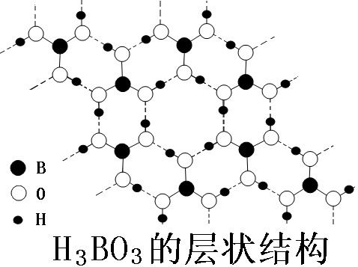
C．相等物质的量浓度的气态氢化物溶液pH：X>Z>W
D．四种元素的单质中，W单质的熔、沸点最高
10．正硼酸（H₃BO₃）是一种片状结构白色晶体，层内的H₃BO₃分子通过氢键相连（如下图），下列有关说法正确的是
A．正硼酸晶体属于原子晶体
B．H₃BO₃分子的稳定性与氢键有关
C．分子中硼原子最外层为8e—稳定结构
D．含1molH₃BO₃的晶体中有3mol氢键
二、选择题（本题包括12个小题，每小题4分，共48分；每小题只有一个或二个选项符合题意；若有二个选项符合题意，只选一个正确选项，得2分，多选或选错该小题得0分。）
11．下列叙述中（N_{A}表示阿伏加德罗常数），不正确的是
A．6.8g熔融的KHSO₄中含有0.1N_{A}个阳离子
B．0.1molNa₂O₂晶体中含有0.1N_{A}个阴离子
C．在25℃时，1L1mol/L醋酸溶液中所含分子的个数大于N_{A}
D．在标准状况下的22.4L辛烷完全燃烧，生成的二氧化碳的分子数为8N_{A}
12．在溶液中可以共存，加强碱（OH—）产生沉淀，加强酸（H⁺）生成气体的离子组是
A．Na⁺、Cu²⁺、CO₃^{2—}、Cl— B．HCO₃^{2—}、Cl—、Na⁺、Mg²⁺
C．Cl—、NO₃—、K⁺、Ca²⁺ D．SO₄^{2—}、H⁺、K⁺、NH₄+
13．原子的核电荷数小于18的某元素X，原子的电子层数为n，最外层电子数为2n+1，原子中的质子数是2n²-1。有关X的说法不正确的是（n为正整数）
A．X能形成化学式为X（OH）₃的碱
B．X肯定能形成化学式为NaNO₃的含氧酸钠盐
C．X原子的最外层电子数和核电荷数肯定为奇数
D．X可形成氢化物XH₃
14．能正确表示下列化学反应的离子方程式是
A．用碳酸钠溶液吸收少量二氧化硫：2CO₃^{2—}+SO₂+H₂O=2HCO₃—+SO₃^{2—}
B．硫酸亚铁溶液中加入过氧化氢溶液：2H₂O₂+Fe²⁺+4H⁺=Fe³⁺+4H₂O
C．次氯酸钙溶液中通往过量的SO₂气体：ClO—+SO₂+H₂O=HClO+HSO₃—
D．碳酸镁溶液于硝酸中：MgCO₃+2H⁺=Mg²⁺+H₂O+CO₂↑
15.某不纯的MnO₂粉末，其中只含一种杂质，经测定含氧质量分数为35.8%，则这种杂质可能是
A．MgO B．SiO₂ C．CuO D．铁粉
16．对某酸性溶液(可能含有Br—、SO₄^{2—}、H₂SO₃、NH₄⁺)分别进行如下实验：①加热时放出的气体可以使品红溶液褪色；②加碱调至碱性后，加热时放出的气体可以使湿润的红色石蕊试纸变蓝；③加热氯水后，溶液略显黄色，再加入BaCl₂溶液，产生白色沉淀不溶于稀硝酸。对于下列物质不能确认其在原溶液中是否存在的是
A．Br— B．SO₄^{2—} C．H₂SO₃ D．NH₄⁺
17．根据表中给出的几种物质在常压下的熔、沸点数据，判断下列有关说法中错误的是
 | NaCl | AlCl₃ | SiCl₄ | 单质B
熔点 | 810℃ | 190℃ | -68℃ | 1300℃
沸点 | 1465℃ | 183℃ | 57℃ | 2500℃
A．SiCl₄形成的晶体是分子晶体 B．单质B可能是原子晶体
C．电解NaCl水溶液可制得金属钠 D．不能用电解熔融AlCl₃制取单质铝
18．次磷酸钠（NaH₂PO₂）是唯一的次磷酸的钠盐（不存在酸式盐）。下列叙述中正确的是
A．次磷酸（H₃PO₂）是三元酸 B．H₃PO₂中磷为+1价
C．NaH₂PO₂溶液呈酸性 D．次磷酸根离子为-3价
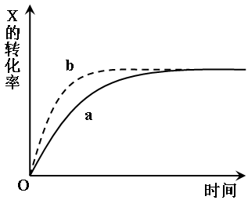
19．右图曲线a表示放热反应 X(g)+Y(g)Z(g)+M(g)+N(s)进行过程中X的转化率随时间变化的关系。若要改变起始条件，使反应过程按b曲线进行，可采取的措施是
A．降低温度 B．加大X的投入量
C．加催化剂 D．减小体积
20.蒽与苯炔反应生成化合物X（X结构中三个苯环呈立体对称结构），
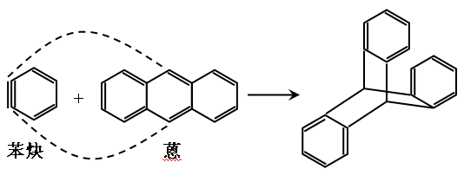
则X中的一个氢原子被甲基取代的所有同分异构体数为
A．2种 B．3种 C．4种 D．5种
21．将物质的量相等的硫酸铝和硫酸铵溶于水形成VL混合溶液，逐滴加入氢氧化钠溶液（其物质的量浓度为混合溶液中两溶质的物质的量浓度之和），直至过量。下列表示氢氧化钠溶液加入的体积（X）与溶液中沉淀的量（Y）的关系示意图正确的是
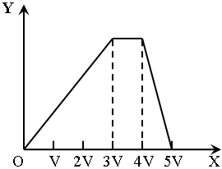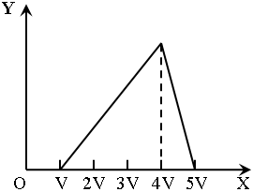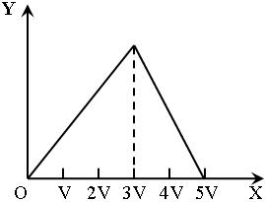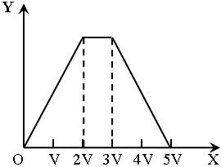
A． B． C． D．
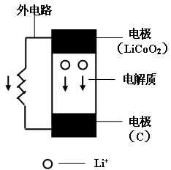
22．某新型二次锂离子电池结构如右图，电池内部是固体电解质，充电、放电时允许Li⁺在其间通过（图中电池内部“→”表示放电时Li⁺的迁移方向）。充电、放电时总反应可表示为：Li_{1-x}CoO₂+Li_{x}C₆LiCoO₂+6C
下列说法正确的是
A．外电路上的“→”表示放电时的电流方向
B．充电时阴极电极反应：Li_{x}C₆-xe—=6C+xLi⁺
C．放电时负极电极反应：LiCoO₂-xe—=Li_{1-x}CoO₂+xLi⁺
D．外电路有0.1mole—通过，发生迁移的Li⁺的质量为0.7g

第II卷（非选择题，共72分）
三、简答题（包括4小题，共42分）
23．（12分）归纳整理是科学学习的重要方法之一。在学习了VIA族元素的各种性质后，可归纳出如下所示的表格（部分）：
元素  性质 | 氧（₈O） | 硫（₁₆S） |  | 硒（₃₄Se） | 碲（₅₂Te）
单质熔点（℃） | -218.4 | 113 |  |  | 450
单质沸点（℃） | -183 | 444.6 |  | 685 | 1390
主要化合价 | -2 | -2、+4、+6 |  | -2、+4、+6
原子半径 | 逐渐增大
单质与H₂反应情况 | 点燃时易化合 |  | 加热化合 | 加热难化合 | 能直接化合
请根据上表回答下列问题：
（1）硒的熔点范围可能是 （2）碲的化合价可能有
（3）硫、硒、碲的氢化物水溶液的酸性由强到弱的顺序是 （填化学式）
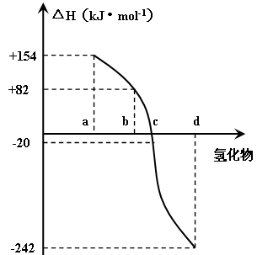
（4）氢硒酸有较强的 （填“氧化性”或“还原性”），因此放在空气中长期保存易变质，其可能发生的化学方程式为
（5）已知：在热力学标准态(298K，1.01×10⁵Pa)下，由稳定的单质发生反应生成1mol化合物的反应热叫该反应的生成热(ΔH)。右图为氧族元素的四种氢化物(用a、b、c、d表示)的生成热数据示意图，
试回答下列问题：水的生成热ΔH为
请你归纳：非金属元素氢化物的稳定性与氢化物的生成热ΔH的关系 。写出硒化氢在热力学标准态下发生分解反应的热化学方程式：
24．（8分）以下为A→K11种物质相互转化的关系示意图，其中A、B、G、H均为盐类，除A外其余三种盐的热稳定性较差。C、D为单质气体。
Δ
电解
（饱和）
A盐溶液
C
D
E
I
F
G
J
H
I
J
K
B盐固体
（饱和）
A盐溶液

据图回答下列问题：
（1）A盐溶液电解的化学方程式 。（2）E和J反应的化学方程式 。
（3）I、J同时和A盐饱和溶液反应的化学方程式 。
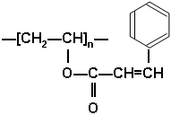
（4）若已知D能和I发生氧化还原反应，则其反应式可表示为 。
25．（10分）感光高分子材料是制作大规模集成电路不可缺少的材料，感光高分子在曝光时会发生二聚反应，生成不溶性的交联高分子硬化膜，未感光部分可用溶剂或其它药品洗去。常用的感光高分子有聚肉桂酸乙烯酯，它的结构简式如右图，它感光后形成二聚交联高分子。请据此回答下列问题：
（1）聚肉桂酸乙烯酯可水解为二种分子，一种不含苯环的名称为 。另一种含苯环的名称为肉桂酸，其结构简式为 。
（2）聚肉桂酸乙烯酯在光照下的二聚反应属于 反应（填反应类型）。
（3）乙炔与肉桂酸在催化剂的作用下发生某种反应可获得聚肉桂酸乙烯酯的单体，写出该反应方程式（有机物用结构简式表示）： 。
（4）肉桂酸有多种同分异构体，其中含苯环且苯环上只有一个链状取代基并属于酯类的内桂酸的同分异构体除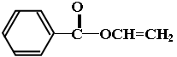和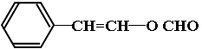外还有两种，请写出其结构简式： 、 。
26．（12分）2005年诺贝尔化学奖由法国科学家YuesChauvin、美国科学家RoberH.Orubbs、RichardR.Schrock共同获得，以表彰他们在烯烃复分解反应方面研究与应用所作出的贡献。已知烯烃的交叉复分解反应机理为双键断裂，换位连接。可表示为：
R R R’ R’
C C R R’ R R’
║ + ║ → C=C + C=C
C C R R’ R R’
R R R’ R’
500℃
又已知：R—CH₂—CH=CH₂+Cl₂ R—CHCl—CH=CH₂+HCl，有机物R是烃的含氧衍生物，分子式为C₉H₁₄O₆，常用作纤维的增塑剂以及化妆品等，F也可由油脂水解得到，有机物R的合成路线如下：
催化剂，Δ
催化剂，Δ
条件1
Br₂/CCl₄
Cl₂
500℃
复分解
A
B
C
D
E
F
①
②
条件2
乙醇
O₂
G
H
R
催化剂，Δ
O₂
③

试回答下列问题
（1）F中含有官能团名称 ；H中含有官能团名称 。
（2）写出反应①、②的反应条件：条件1 、条件2 。
（3）写出结构简式：A 、G 。
（4）写出反应①③的化学方程式： 、 。
四、实验题（包括2小题，共18分）
27．（2分）（1）下列实验操作中，正确的是 。
A．称量固体药品时，将药品直接放在天平托盘上
B．实验室用氯酸钾制氧气结束时，先从水槽中移出导气管，再熄灭洒精灯
C．先将pH试纸用蒸馏水润湿后，再测定溶液的pH
D．用瓷坩埚高温熔融NaOH和Na₂CO₃的固体混合物
E．用98%的浓硫酸配制100g10%的稀硫酸溶液时，除使用量筒外还需用到容量瓶
F．金属钠不慎燃烧立即用沙子覆盖
28．（16分）过碳酸钠（Na₂CO₄）跟稀硫酸反应的化学方程式如下：
2Na₂CO₄+2H₂SO₄=2Na₂SO₄+2CO₂↑+O₂↑+2H₂O，今取ag某过碳酸钠固体样品，欲利用上述反应测定其质量分数w(Na₂CO₄)，下图为可供选择的实验仪器示意图。
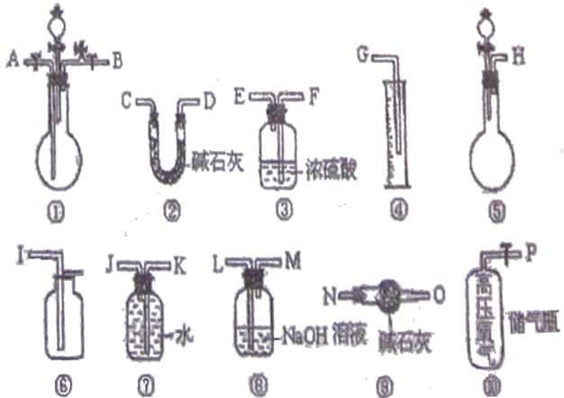
某学生已将上述仪器组合成下列A、B、C、D四套实验装置，这四套实验装置所含的仪器编号为
装置名称 | A | B | C | D
仪器编号 | ①②③⑥ | ④⑤⑦⑧ | ①②③⑨⑩ | ②④⑦⑧
假设实验中所采集到的数据均已折算到标准状况，请回答下列问题：
（1）若该样品中含有少量碳酸钠、氯化钠杂质，则测定时应在以上A、B、C、D四套装置中选用 ，该装置中各仪器的连接顺序（从左到右）应当是 （填仪器编号）；在实验中除测得样品的质量为ag外，在实验中还需直接测定什么数据？ 。若该数据用符号b表示，则可用含a、b的代数式表示w(Na₂CO₄)的计算公式为 。
（2）若该样品中含有少量过氧化钠、氯化钠杂质（过氧化钠可和水反应生成氧气），则测定时应在以上A、B、C、D四套装置中选用 ，该装置中各仪器的连接顺序（从左到右）应当是 （填仪器编号）；指出该装置中最左侧仪器在实验中的作用 ；指出该装置最右侧的仪器在实验中的作用 ；在实验中除测得样品的质量为ag外，在实验中还需直接测定什么数据？ 。若该数据用称号c表示，则可用含a、c的代数式表示w(Na₂CO₄)的计算公式为 。
五、计算题（包括2小题，共12分）计算结果保留2位小数
29．（5分）在碘量瓶（一种专用锥形瓶）中加入5.00mLNaClO漂白液(密度为1.00g·mL⁻¹)，再加入过量的KI溶液。然后加入适量稀H₂SO₄，立即以淀粉溶液为指示剂，用0.100mol·L⁻¹Na₂S₂O₃溶液滴定，滴定反应为：I₂+2Na₂S₂O₃=2NaI+Na₂S₄O₆，到达终点时消耗Na₂S₂O₃溶液33.8mL。
（1）写出NaClO与KI反应的离子方程式
（2）计算漂白液中NaClO的质量分数w(NaClO)

30．（7分）为测定一种复合氧化物型的磁性粉末的组成，称取12.52g样品，将其全部溶于过量稀硝酸后，配成100mL溶液。取其一半，加入过量K₂SO₄溶液，生成白色沉淀，经过滤、洗涤、烘干得BaSO₄4.66g。在余下的50mL溶液中加入少许KSCN溶液，呈红色，如果加入过量NaOH溶液，则生成红褐色沉淀，将沉淀过滤、洗涤、灼热得3.2g固体。
（1）计算磁性粉末材料中含氧元素的质量分数。
（2）确定该材料的化学式。

2007年温州市高一化学竞赛试卷
（考试时间2小时，满分150分）
答 题 卷
班级 姓名
一、二、选择题（78分）
题号 | 1 | 2 | 3 | 4 | 5 | 6 | 7 | 8 | 9 | 10
答案
题号 | 11 | 12 | 13 | 14 | 15 | 16 | 17 | 18 | 19 | 20 | 21 | 22
答案
三、简答题（包括4小题，共42分）
23．（12分）
（1） （2）
（3）
（4） 、
（5） 、 。

24．（8分）
（1） 。
（2） 。
（3） 。
（4） 。
25．（10分）（1） 。 。
（2） 。
（3） 。
（4） 、 。
26．（12分）
（1） ； 。
（2） 、 。
（3） 、 。
（4） 、 。
四、实验题（包括2小题，共18分）
27．（2分）（1） 。
28．（16分）（1） ，
。 。
（2） ，
； ；
。 。
五、计算题（包括2小题，共12分）计算结果保留2位小数
29．（5分）

30．（7分）

2007年温州市高一化学竞赛试题参考答案及评分标准
一、选择题（本题包括10个小题，每小题3分，共30分；每小题只有一个选项符合题意。）
题号 | 1 | 2 | 3 | 4 | 5 | 6 | 7 | 8 | 9 | 10
答案 | B | A | A | C | C | D | A | B | C | D
二、选择题（本题包括12个小题，每小题4分，共48分；每小题有一个或二个选项符合题意；若有二个选项符合题意，只选一个正确选项，得2分，多选或选错该小题答0分。）
题号 | 11 | 12 | 13 | 14 | 15 | 16
答案 | AD | B | A | AD | CD | B
题号 | 17 | 18 | 19 | 20 | 21 | 22
答案 | C | B | CD | B | A | CD
三、简答题（包括4小题，共42分）
23．(12分) (1)113 ～ 450℃； （1分） （2）－2、+4、+6； （1分）
（3）H₂Te＞H₂Se＞H₂S； （1分）
（4）还原性（1分）2H₂Se + O₂ == 2H₂O + 2Se；（2分）
（5）-242 kJ·mol^{–1} （2分）
非金属元素氢化物越稳定，△H越小，反之亦然（2分）；
H₂Se(g)＝Se(s)＋H₂(g)；△H＝－81kJ·mol^{–1}（2分））
24.（1）2NaCl+2H₂O 2NaOH+H₂↑+Cl₂↑ （2分）
（2）NaOH+CO₂===NaHCO₃ （2分）
（3）NaCl+CO₂+NH₃===NaHCO₃+NH₄Cl （2分）
（4）3Cl₂+2NH₃===N₂+6HCl 或3Cl₂+8NH₃===N₂+6NH₄Cl （2分）
25．（10分）（1）聚乙烯醇 . 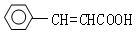 （4分）
（2）加成（或加聚，2分）
（3）（2分）CH≡CH ＋
（4）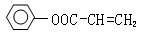,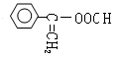 （2分）
26．(12分)（1）羟基、羧基（共2分） （2）氢氧化钠水溶液，加热；浓硫酸，170℃(或加热，共2分) （3）CH₃CH=CHCH₃；CH₃CHO（共4分）
（4）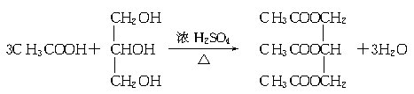（共4分）
四、实验题（包括2小题，共18分）
27．（2分）B、F（每个1分，多选不给分）
28.（16分）（1）B（2分）；⑤⑧⑦④（2分）；量筒中排出的水的体积（单位L）（2分）；
305b/28a（2分） （2）C（1分）；⑩①③②⑨或⑩①③⑨②（2分）；⑩作用有二，一为反应开始前排净装置内空气，二为将反应生成的CO₂全部驱入吸收装置中（2分）；⑨的作用是防止空气中的二氧化碳进入②中（1分）；反应前后仪器②增加的质量（单位g）（1分）； 61C/22a（1分）
五、计算题（包括1小题，共12分）
29．(5分) ⑴ ClO⁻ + 2I⁻ + 2H⁺ = I₂ + Cl⁻ + H₂O(2分) ⑵ 2.52% (3分)
30．（7分）(1)m(Ba)= 2.74 g m(Fe)= 2.24 g
ω(O)= 1.28/6.26×100% = 20.45％ (4分)
(2)n(Ba)∶n(Fe)∶n(O) = ∶ ∶ = 1∶2∶4 （2分）BaO•Fe₂0₃（1分）

